|  |
| --- |
| УТВЕРЖДЕНО:  постановлением Администрации Волотовского муниципального округа  от29.10.2024 № 878 |

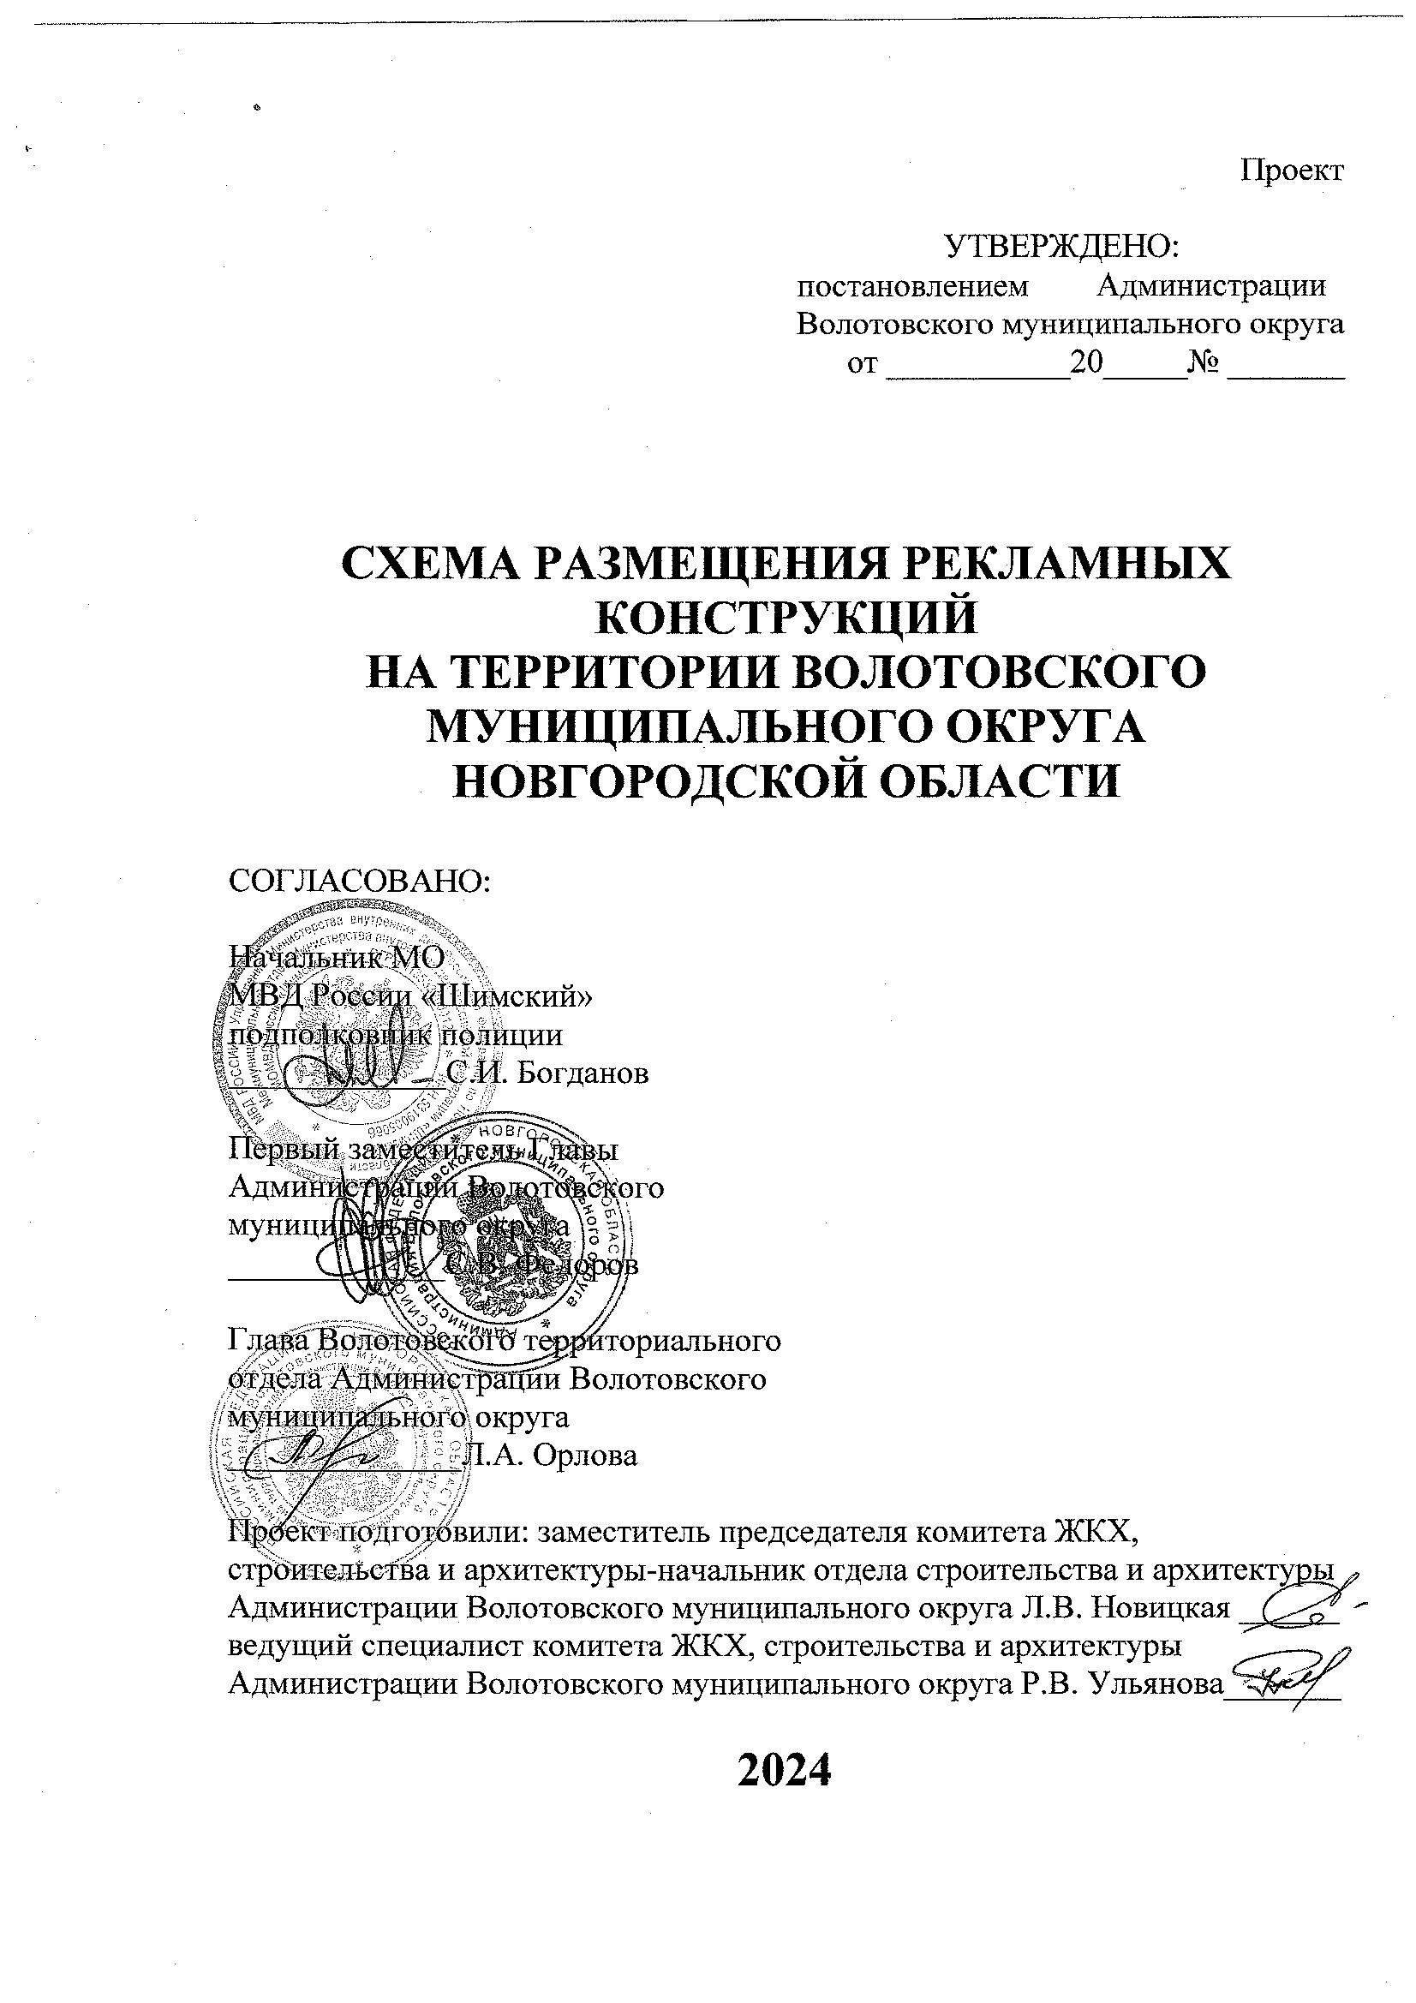

Содержание

1. Содержание 2

2.Пояснительная записка 3

3.Общая схема размещения рекламных конструкций на территории Волотовского муниципального округа 6

4. Сводная таблица рекламных конструкций 7

5. Карта размещения рекламной конструкции №1 8

6. Карта размещения рекламной конструкции №2 9

7. Заключение Администрации Волотовского муниципального округа о соответствии документам территориального планирования, об обеспечении соблюдения внешнего архитектурного облика сложившейся застройки и градостроительных норм и правил 10

8. Согласование ГОКУ «Новгородавтодор» 11

**Пояснительная записка.**

Схема размещения рекламных конструкций на территории Волотовского муниципального округа Новгородской области (далее – Схема) является документом, определяющим места размещения рекламных конструкций, типы и виды рекламных конструкций, установка которых допускается на данных местах. Данная Схема размещения рекламных конструкций соответствует документам территориального планирования и обеспечивает соблюдение внешнего архитектурного облика сложившейся застройки, градостроительных норм и правил, требований безопасности и содержит карты размещения рекламных конструкций с указанием типов и видов рекламных конструкций, площади информационных полей и технических характеристик рекламных конструкций.

Настоящая Схема разработана в целях оптимизации рекламного пространства, упорядочения размещения рекламных конструкций и формирует благоприятную архитектурную и информационную среду на территории Волотовского муниципального округа в соответствии со сложившейся застройкой.

Схема разработана с учетом соблюдения следующих принципов:

- обеспечение безопасности дорожного движения согласно требованиям ГОСТ Р 52044-2003 "Наружная реклама на автомобильных дорогах и территориях городских и сельских поселений. Общие технические требования к средствам наружной рекламы. Правила размещения»;

- обеспечение безопасности эксплуатации действующих коммуникаций муниципального хозяйства;

- создание целостности архитектурного облика сложившейся застройки территории населенных пунктов Волотовского муниципального округа;

- оптимальное сохранение сложившейся практики ведения предпринимательской деятельности в сфере рекламного бизнеса;

- унификация дизайна и мест стабильного размещения рекламных конструкций.

**Состав схемы размещения рекламных конструкций:**

Схема размещения рекламных конструкций состоит из:

− общей схемы рекламных конструкций (далее - Общая схема);

− сводной таблицы рекламных конструкций (далее - сводная таблица);

− карт размещения рекламных конструкций.

- заключения Администрации Волотовского муниципального округа о соответствии Схемы документам территориального планирования, об обеспечении соблюдения внешнего архитектурного облика сложившейся застройки и градостроительных норм и правил.

На общей схеме отображены места размещения рекламных конструкций на территории муниципального образования, типы и виды рекламных конструкций, установка которых допускается на данных местах, а также порядковые номера мест размещения рекламных конструкций. Типы и виды рекламных конструкций на Общей схеме обозначаются в соответствии с предусмотренными для каждого типа и вида рекламных конструкций графическими и цветовыми обозначениями.

В сводной таблице номер рекламной конструкции соответствует номеру

места размещения рекламных конструкций на Общей схеме.

Карта размещения рекламной конструкции выполнена на каждую рекламную конструкцию в соответствии с Общей схемой и сводной таблицей с указанием наименования рекламной конструкции, номера места размещения рекламной конструкции, адреса размещения рекламной конструкции, типа и вида рекламной конструкции, площади информационных полей и технических характеристик рекламной конструкции.

**Установка и эксплуатация рекламных конструкций:**

Установка и эксплуатация рекламной конструкции осуществляются ее

владельцем по договору с собственником земельного участка, здания или иного недвижимого имущества, к которому присоединяется рекламная конструкция, либо с лицом, управомоченным собственником такого имущества, в том числе с арендатором. В случае, если для установки и эксплуатации рекламной конструкции предполагается использовать общее имущество собственников помещений в многоквартирном доме, заключение договора на установку и эксплуатацию рекламной конструкции возможно только при наличии согласия собственников

помещений в многоквартирном доме, полученного в порядке, установленном

Жилищным кодексом Российской Федерации. Заключение такого договора осуществляется лицом, уполномоченным на его заключение общим собранием собственников помещений в многоквартирном доме. По окончании срока действия договора на установку и эксплуатацию рекламной конструкции обязательства сторон по договору прекращаются.

Заключение договора на установку и эксплуатацию рекламной конструкции на земельном участке, здании или ином недвижимом имуществе, находящемся в государственной или муниципальной собственности, осуществляется на основе торгов (в форме аукциона или конкурса), проводимых органами государственной власти, органами местного самоуправления или уполномоченными ими организациями в соответствии с законодательством Российской Федерации.

Торги на право заключения договора на установку и эксплуатацию

рекламной конструкции на земельном участке, который находится в

государственной собственности, муниципальной собственности или

государственная собственность на который не разграничена, а также на здании или ином недвижимом имуществе, находящихся в собственности субъектов Российской Федерации или муниципальной собственности, проводятся органом государственной власти, органом местного самоуправления муниципального района либо уполномоченной ими организацией только в отношении рекламных конструкций, указанных в настоящей схеме размещения рекламных конструкций.

Торги проводятся с учетом особенностей предусмотренных Федеральным законом "О рекламе" № 38-ФЗ от 13.03.2006.

Рекламораспространитель обязан восстановить благоустройство территории после установки (демонтажа) средства размещения наружной рекламы. Демонтаж средств размещения наружной рекламы необходимо проводить вместе с их фундаментом.

При выполнении работ по монтажу и обслуживанию средств наружной

рекламы должны быть соблюдены требования по обеспечению безопасности

дорожного движения в местах производства дорожных работ.

Рекламная конструкция должна использоваться исключительно в целях

распространения рекламы, социальной рекламы.

**Общие технические требования к средствам наружной рекламы:**

Общие технические требования к средствам наружной рекламы и правила их размещения установлены ГОСТ Р 52044-2003 “Наружная реклама на автомобильных дорогах и территориях городских и сельских поселений. Общие технические требования к средствам наружной рекламы. Правила размещения”.

Значения фотометрических характеристик элементов изображения наружной рекламы и знаков информирования об объектах притяжения должны быть ниже на 25% аналогичных характеристик дорожных знаков по ГОСТ Р 52290.

Наружная реклама не должна:

- вызывать ослепление участников движения светом, в том числе

отраженным;

- ограничивать видимость, мешать восприятию водителем дорожной

обстановки или эксплуатации транспортного средства;

- иметь сходство (по внешнему виду, изображению или звуковому эффекту) с техническими средствами организации дорожного движения и специальными сигналами, а также создавать впечатление нахождения на дороге транспортного средства, пешехода или какого-либо объекта;

- издавать звуки, которые могут быть услышаны в пределах автомобильной дороги лицами с нормальным слухом.

Конструкции средств наружной рекламы следует проектировать, изготовлять и устанавливать с учетом нагрузок и других воздействий, соответствующих требованиям документов.

Конструкции средств наружной рекламы должны соответствовать

строительным нормам и правилам, другим нормативным документам.

Конструктивные элементы жесткости и крепления (болтовые соединения, элементы опор, технологические косынки и т.п.) должны быть закрыты декоративными элементами.

Не допускается повреждение сооружений при креплении к ним средств

размещения рекламы, а также снижение их прочности и устойчивости.

В средствах наружной рекламы используют осветительные приборы

промышленного изготовления, обеспечивающие требования электро- и

пожаробезопасности. Осветительные приборы и устройства, подключаемые к электросети, должны соответствовать требованиям Правил устройства электроустановок, а их эксплуатация - требованиям Правил эксплуатации и

техники безопасности.

Средства наружной рекламы не должны ограничивать видимость

технических средств организации дорожного движения, уменьшать габарит инженерных сооружений, а также не должны быть размещены:

- на одной опоре, в створе и в одном сечении с дорожными знаками и

светофорами;

- на аварийно-опасных участках дорог и улиц, на железнодорожных

переездах в пределах границ транспортных развязок в разных уровнях, мостовых сооружениях, в туннелях и под путепроводами, а также на расстоянии менее 350 м от них вне населенных пунктов и 50 м - в населенных пунктах, непосредственно над въездами в туннели и выездами из туннелей и ближе 10 м от них;

- на участках автомобильных дорог и улиц с высотой насыпи земляного

полотна более 2 м;

- на участках автомобильных дорог вне населенных пунктов с радиусом кривой в плане менее 1200 м, в населенных пунктах - на участках дорог и улиц с радиусом кривой в плане менее 600 м;

- над проезжей частью и обочинами дорог, а также на разделительных

полосах;

- на дорожных ограждениях и направляющих устройствах;

- на подпорных стенах, деревьях, скалах и других природных объектах;

- на участках автомобильных дорог с расстоянием видимости менее 350 м вне населенных пунктов и 150 м - в населенных пунктах;

- ближе 25 м от остановок маршрутных транспортных средств;

- в пределах границ наземных пешеходных переходов и пересечениях

автомобильных дорог или улиц в одном уровне, а также на расстоянии менее 150 м от них вне населенных пунктов, 50 м - в населенных пунктах;

- сбоку от автомобильной дороги или улицы на расстоянии менее 10 м от бровки земляного полотна автомобильной дороги (бордюрного камня) вне

населенных пунктов и на расстоянии менее 5 м - в населенных пунктах;

- сбоку от автомобильной дороги или улицы на расстоянии менее высоты средства наружной рекламы, если верхняя точка находится на высоте более 10 м или менее 5 м над уровнем проезжей части.

На автомобильных дорогах нижний край рекламного щита или крепящих его конструкций размещают на высоте не менее 2,0 м от уровня поверхности участка, на котором расположено средство размещения рекламы, а на территории муниципального округа - на высоте не менее 4,5 м.

Расстояние в плане от фундамента до границы имеющихся подземных

коммуникаций должно быть не менее 1 м.

Удаление средств наружной рекламы от линий электропередачи

осветительной сети должно быть не менее 1,0 м.

Фундаменты размещения стационарных средств наружной рекламы должны быть заглублены на 15 - 20 см ниже уровня грунта с последующим

восстановлением газона на нем. Фундаменты опор не должны выступать над

уровнем земли более чем на 5 см. Допускается размещение выступающих более чем на 5 см фундаментов опор на тротуаре при наличии бортового камня или дорожных ограждений, если это не препятствует движению пешеходов и уборке улиц.

**Изменение схемы размещения рекламных конструкций:**

В схему допускается вносить изменения.

Схема и вносимые в нее изменения подлежат опубликованию (обнародованию) в порядке, установленном для официального опубликования (обнародования) муниципальных правовых актов, и размещению на официальном сайте Администрации Волотовского муниципального округа в информационнотелекоммуникационной сети "Интернет".

**ОБЩАЯ СХЕМА РАЗМЕЩЕНИЯ РЕКЛАМНЫХ КОНСТРУКЦИЙ НА ТЕРРИТОРИИ ВОЛОТОВСКОГО МУНИЦИПАЛЬНОГО ОКРУГА**

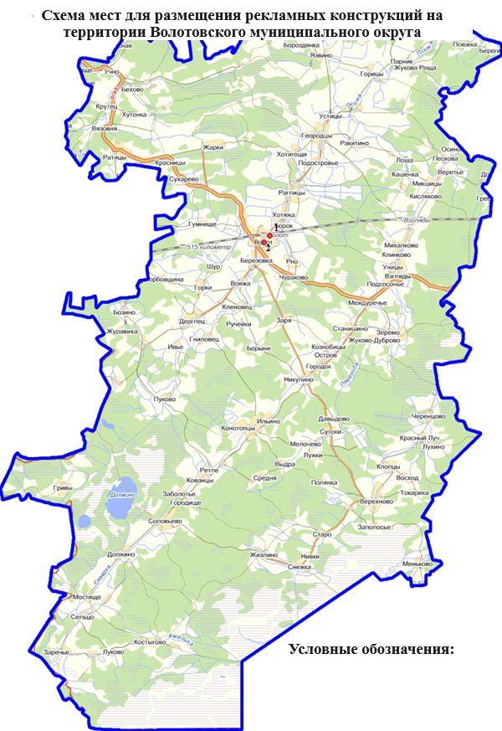

**№**

**№**

- двухсторонний рекламный щит (билборд), размером 3,0 х 6,0 м.

№ 1 - номер рекламной конструкции на карте.

|  |  |  |  |  |  |  |  |  |  |
| --- | --- | --- | --- | --- | --- | --- | --- | --- | --- |
| **Сводная таблица рекламных конструкций на территории**  **Волотовского муниципального округа Новгородской области** | | | | | | | | | |
| № п/п | Адрес установки и эксплуатации рекламной конструкции (далее – Рк*) | № Рк по схеме | Вид Рк | Тип Рк | Размер Рк | Количество сторон Рк | Общая площадь информационного поля Рк (кв.м.) | Собственник или законный владелец имущества, к которому присоединяется Рк | Кадастровый номер земельного участка на котором размещается Рк |
| 1 | 2 | 3 | 4 | 5 | 6 | 7 | 8 | 9 | 10 |
| 1 | Новгородская область, Волотовский муниципальный округ, п. Волот, ул. Партизанская, з/у 1в | 1 | Отдельно стоящие рекламные конструкции | билборд | 3*6 | 2 | 36 | Администрация Волотовского муниципального округа | 53:04:0010608:188 |
| 2 | Новгородская область, Волотовский муниципальный округ, п. Волот, ул. Красная, з/у 16а | 2 | Отдельно стоящие рекламные конструкции | билборд | 3*6 | 2 | 36 | Администрация Волотовского муниципального округа | 53:04:0010502:237 |

**Рк* - рекламная конструкция**

|  |  |
| --- | --- |
| **O:\ЖКХ\Ульянова Р.В\фото реклама ул. Комсомольская1.png** | **C:\Users\lvn\Desktop\Рекл 1.png** |
| **O:\ЖКХ\Ульянова Р.В\Фото ул. Комсомольская 2.png** | |  |  | | --- | --- | | **№** | **1** | | **Формат** | **билборд (3*6)** | | **Владелец** | **на торги** | | **Количество сторон** | **2** | | **Рекламное поле** | **36м2** | | **Технические характеристики** |  | | фундамент | бетон | | опорная стойка каркас | металл | | Высота нижнего края рекламного щита от поверхности участка | не менее 4,5м | | освещение | отсутствует | | смена изображения | отсутствует | | цвет конструкции | светлый тон | | Местоположение рекламной конструкции | X/Y | |
|  |  |

|  |  |
| --- | --- |
| **O:\ЖКХ\Ульянова Р.В\Фото ул. Красная 1.png** | **C:\Users\lvn\Desktop\Рекламная конструкция.png** |
| **O:\ЖКХ\Ульянова Р.В\Фото  ул. Красная 2.png** | |  |  | | --- | --- | | **№** | **2** | | **Формат** | **билборд (3*6)** | | **Владелец** | **на торги** | | **Количество сторон** | **2** | | **Рекламное поле** | **36м2** | | **Технические характеристики** | | | фундамент | бетон | | опорная стойка каркас | металл | | Высота нижнего края рекламного щита от поверхности участка | не менее 4,5м | | освещение | отсутствует | | смена изображения | отсутствует | | цвет конструкции | светлый тон | | Местоположение рекламной конструкции | X/Y | |

